Bästa HRF medlemmar!

Nya spännande programpunkter!
Vi kommer framöver genomföra program på Annegården med reducerat antal platser för att göra mötena corona säkert. Med anledning av detta kommer vi inte ha servering i anslutning till programmet.

Guidad tur i Uppåkra
Fredag 16 oktober 14 - 15

Under 1 h gör vi ett djupdyk ner i Uppåkras historia. Lär känna platsen och upptäcker spåren efter de tusentals människor som en gång levt där. Visningen riktar sig till er som vill ha en övergripande förståelse av Uppåkra där järnålderns handel, religion, hantverk, maktstruktur och människor lyfts fram. Likaledes får man vi inblick i arkeologin på platsen från upptäckten till de senaste resultaten från utgrävningarna.
För de som önskar cykla samlas vi på Clemenstorget kl. 13.15. Bakom Uppåkra kyrka finns en stor bilparkering. Vi tar med hörslinga.
Samling 13.50
Pris 100 kr
Fika medtages
Anmälan till kansliet och betalning på bg 229-2589 senast den 13 oktober

Höstmöte 2020
Tisdag 10 november kl.18.30 – 20.30 på Annegården

Vilken verksamhet tycker du att föreningen skall prioritera nästa år? Kom och säg din mening om styrelsens förslag till verksam-hetsplan och budget för 2021.
Anmälan till kansliet senast torsdag 5 november.

Hur ska man sköta sin hörapparat?
Onsdag 2 december 18.30 – 20.30 på Annegården i Lund

Vid utprovning av hörapparat ges mycket information och ofta kommer frågorna efterhand. Hur ofta måste jag göra ren den? Vad måste jag tänka på så att jag får bäst nytta av den?
Vi har bjudit in audionom Fanny Vanér, som jobbar hos AudioNova. Passa på och ställ dina frågor och/eller lär dig mer!
Anmälan till kansliet senast torsdag 26 november.
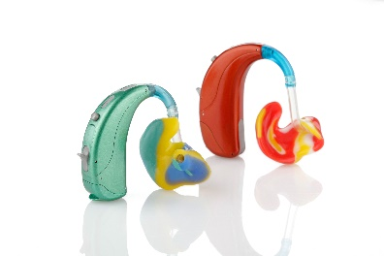

Informationsträff med Cochlear
Onsdag 9 december 18.30 – 20.30 på Annegården

Cochlear pratar om hörsel, hörapparater och hörselimplantat. Nu kan vi hjälpa dig som lider av grav hörselnedsättning att få hörseln tillbaka. Så att du återigen kan lyssna på röster från dina kära, naturens ljuva toner och alla andra ljud som du älskar.
Under informationsträffen går vi igenom:- Hur hörseln fungerar,
- Normal hörsel och - Nedsatt hörsel, vad innebär det?
Hörselimplantat:- Vad är det?, - Olika typer av hörselimplantat,
- Vem har nytta av ett hörselimplantat?
Träffen är kostnadsfri. Du får gärna ta med dig en anhörig, men platserna är begränsade så anmäl dig så snart du kan för att garantera en plats.
Gå in på www.cochlearevents.com/event/informationstraff/stader/lund/ och anmäl dig.
Du kan också kontakta Cochlear på 031-335 14 61, nordic@cochlear.com

Varmt välkomna!

